[禱詞版面說明]
天主聖母！輔仁大學的聖潔主保，我們感謝您，永遠歌頌讚美您。
祈求您護守輔仁大學，以認識真理作為希望的基礎，以慈悲的行動接納扶持需要的人，勇於承擔基督奧體的苦難、持
禱詞內容區
(感恩祈禱文之內容準備，可商請各所屬使命室宗輔老師協助)

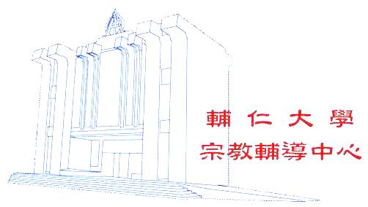
敬 獻
獻詞單位名稱
(附LOGO佳)
2015年12月8日

[範例]
天主聖母！輔仁大學的聖潔主保，我們感謝您，永遠歌頌讚美您。
祈求您護守輔仁大學，以認識真理作為希望的基礎，以慈悲的行動接納扶持需要的人，勇於承擔基督奧體的苦難、持續奮鬥不懈。

敬 獻
2015年12月8日

